

  - Ensemble annuaire
Annexe 6 : Nomenclatures ENT


  - Direction du numérique pour l'éducation - Bureau des services et outils numériques
  - version 2026
  - CC BY SA 3.0 FR

Table des matières
1. Introduction 4
2. Codes des projets ENT 6
2.1. Définition du code projet 6
2.2. Codes des porteurs de projets 7
2.2.3. Projets régionaux ou académiques 7
2.2.4. Projets départementaux 8
3. Regroupement d’écoles ou d’établissements : RPI, cités scolaires 10
3.1. RPI (regroupements pédagogiques intercommunaux) 10
3.2. Cités scolaires 11
4. Nomenclatures des MEF 12
4.1. Généralités 12
4.2. Thématique de la formation 14
4.2.3. MEF nationaux et MEF académiques 14
4.2.4. Enseignements 14
4.2.5. Codification 15
4.3. Classification de la formation par rapport à un cursus 18
4.4. Synthèse des informations disponibles à partir d’un MEF national 21
5. Enseignements, disciplines et niveaux des formations 23
5.1. Nomenclatures « de gestion » utilisées par le MEN 23
5.1.3. Enseignements 23
5.1.4. Disciplines 24
5.2. Correspondances BCN / ScoLOMFR 25
5.2.3. Niveaux 26
5.2.4. Domaines d’enseignement 26
5.3. Correspondances BCN / nomenclatures de l’enseignement agricole 27
6. Informations de scolarité transmises par le SI du MEN 28
6.1. Nomenclatures académiques transmises dans le second degré par le biais de l’annuaire académique fédérateur (AAF) 28
6.2. Informations transmises pour les élèves du second degré 29
6.3. Informations transmises pour les enseignants de l’Éducation nationale du second degré 31
7. Profils de l’accédant 33
8. Personnes en relation avec les élèves 36
8.1. Premier degré 36
8.2. Second degré 36
9. Recommandations pour les porteurs de projets 38

Table des illustrations
Figure 1 : Nomenclature de la spécialité de formation du diplôme 13
Figure 2 : Nomenclature des MEF nationaux pour le MEF « 1CAP2 CHOCOLATIER CONFISEUR » 16
Figure 3 : Nomenclature des MEF nationaux pour le MEF « PREMIERE SCIENTIFIQUE SVT » 17
Figure 4 : Nomenclature des MEFSTAT nationaux pour le MEF « 1CAP2 CHOCOLATIER CONFISEUR » 19
Figure 5 : Nomenclature des MEFSTAT nationaux pour le MEF « PREMIERE SCIENTIFIQUE SVT » 20
Figure 6 : Nomenclature des matières enseignées pour l’enseignement « ALLEMAND LV1 » 24
Figure 7 : Nomenclature des disciplines pour la discipline de poste « ALLEMAND LETTRES » 25
Table des tableaux
Tableau 1 : Nomenclatures associées à la thématique de la formation 12
Tableau 2 : Nomenclatures associées à la position de la formation dans le cursus 13
Tableau 3 : Niveaux de rupture du MEFSTAT11 18
Tableau 4 : Exemples d’informations disponibles à partir d'un MEF national 22
Tableau 5 : Exemples de disciplines de recrutement et de disciplines de postes associées 24
Tableau 6 : Nomenclatures transmises pour les élèves dans le second degré 31
Tableau 7 : Nomenclatures transmises pour les enseignants de l’Éducation nationale dans le second degré 32
Tableau 8 : Identifiants des profils de l'accédant 33
Tableau 9 : Détermination du profil de l'accédant à partir de la classe d’objet et de la fonction 35
Tableau 10 : Combinaisons possibles des éléments resp et contact dans le champ ENTElevePersRelEleve 37

Introduction
L’interopérabilité est un enjeu fort pour les ENT et se joue sur plusieurs plans :
- niveau politique : partenaires de coopération présentant des projets compatibles, des priorités harmonisées et des objectifs ciblés ;
- niveau juridique : harmonisation de la législation pour que les données échangées se voient reconnaître une valeur juridique adéquate ;
- niveau organisationnel : processus coordonnés au sein desquels différentes organisations parviennent à un objectif préalablement fixé et offrant un avantage mutuel ;
- niveau sémantique : signification précise des informations échangées préservée et comprise de tous ;
- niveau technique : planification des questions techniques relatives à la mise en relation des systèmes et services informatiques.
Le présent document présente les nomenclatures spécifiques aux usages des services numériques pour l’éducation en lien avec les espaces numériques de travail. Il s’appuie sur le référentiel d’interopérabilité de la doctrine technique du numérique pour l’éducation. D’autres spécificités peuvent être à prendre en compte pour d’autres systèmes d’information (par exemple, SI du ministère en charge de l’enseignement agricole, ou le SI d’une collectivité territoriale)
L’interopérabilité sémantique entre composantes ou systèmes d’information hétérogènes et dans les systèmes d’échange nécessite de poser un contenu informationnel compréhensible par les différents partenaires.
Les spécifications d’interopérabilité sémantique imposent de définir un langage commun permettant aux applications des systèmes d’information participants d’interpréter de façon homogène la nature et les valeurs des données transmises et de les réutiliser sans erreur ou perte d’information.
Différentes nomenclatures sont ainsi définies pour y répondre.
Les nomenclatures de la BCN (Base centrale des nomenclatures) constituent un langage commun entre le système d'information de l'Éducation nationale et celui de l'Enseignement supérieur et de la Recherche : nomenclatures et règles de gestion et de contrôle propres, ainsi que certaines nomenclatures interministérielles et internationales.
Elles sont mises à jour régulièrement et historisées au moyen de dates d'ouverture et de fermeture.
Elles sont en consultation sur le site de la BCN
Les nomenclatures sont précisées pour :
- Les codes des projets ENT ;
- Les modules élémentaires de formation ;
- Les enseignements ;
- Les nomenclatures académiques transmises par le SI du MEN ;
- Les profils de l’accédant ;
- Les personnes en relation avec les élèves.

Codes des projets ENT

Définition du code projet
Ce chapitre présente la liste des codes identifiant les projets ENT. Chaque projet ENT est identifié par un code unique sur le périmètre national. En effet, la combinaison du code projet ENT avec l’identifiant des utilisateurs permet de garantir au niveau national l’unicité de l’identifiant utilisateur transmis au GAR.
Ce code est donné pour le premier et second degré dans les tableaux ci-après. Il se compose de la manière suivante :
- Les deux premiers caractères définissent le porteur de projet géographiquement selon le périmètre du projet ENT. L’attribution des valeurs de ces deux caractères sont indiquées dans les tableaux suivants du chapitre 3.2.4
- Le troisième caractère précise le ou les degrés d’enseignement concernés
  - 0 pour 1D/2D
  - 1 pour 1D
  - 2 pour 2D
- Le dernier caractère alphabétique permet de prendre en compte la multiplicité des projets sur un même territoire et un même public.

Codes des porteurs de projets

Projets régionaux ou académiques
Les régions et les académies porteurs de projet ENT sont identifiés par les deux caractères suivants dont les valeurs figurent dans les tableaux ci-après.
Porteurs Académie | C₁ | C₂ |  | Porteurs Académie | C₁ | C₂
Aix-Marseille | U | 7 |  | Guadeloupe | W | 1
Amiens | O | 6 |  | Guyane | W | 3
Besançon | D | 9 |  | La Réunion | W | 4
Bordeaux | B | D |  | Martinique | W | 2
Caen | P | 6
Clermont-Ferrand | C | D |  | Porteurs Régions | C₁ | C₂
Corse | H | 0 |  | Auvergne-Rhône-Alpes | C | 0
Créteil | J | 9 |  | Bourgogne-Franche-Comté | D | 0
Dijon | D | A |  | Bretagne | E | 0
Grenoble | C | E |  | Centre-Val de Loire | F | 0
Lille | O | 7 |  | Corse | H | 0
Limoges | B | E |  | Grand Est | A | 0
Lyon | C | F |  | Hauts de France | O | 0
Montpellier | K | E |  | Île-de-France | J | 0
Nancy-Metz | A | B |  | Normandie | P | 0
Nantes | R | 0 |  | Nouvelle-Aquitaine | B | 0
Nice | U | 8 |  | Occitanie | K | 0
Orléans-Tours | F | 0 |  | Pays de la Loire | R | 0
Paris | J | A |  | Provence-Alpes-Côte d'Azur | U | 0
Poitiers | B | F
Reims | A | C
Rennes | E | 0
Rouen | P | 7
Strasbourg | A | D
Toulouse | K | F
Versailles | J | B

Projets départementaux
Les départements porteurs de projet ENT sont identifiés par les deux caractères suivants dont les valeurs figurent dans les tableaux ci-après.

Porteurs départements | C₁ | C₂
(01) Ain | C | 5
(02) Aisne | O | 3
(03) Allier | C | 1
(04) Alpes-de-Haute-Provence | U | 1
(05) Hautes-Alpes | U | 2
(06) Alpes-Maritimes | U | 3
(07) Ardèche | C | 6
(08) Ardennes | A | 3
(09) Ariège | K | 6
(10) Aube | A | 4
(11) Aude | K | 1
(12) Aveyron | K | 7
(13) Bouches-du-Rhône | U | 4
(14) Calvados | P | 1
(15) Cantal | C | 2
(16) Charente | B | 6
(17) Charente-Maritime | B | 7
(18) Cher | F | 1
(19) Corrèze | B | 8
(21) Côte-d’Or | D | 1
(22) Côtes-d'Armor | E | 1
(23) Creuse | B | 9
(24) Dordogne | B | 1
(25) Doubs | D | 5
(26) Drôme | C | 7
(27) Eure | P | 4
(28) Eure-et-Loir | F | 2
(29) Finistère | E | 2
(2A) Corse-du-Sud | H | 1
(2B) Haute-Corse | H | 2
(30) Gard | K | 2
(31) Haute-Garonne | K | 8
(32) Gers | K | 9
(33) Gironde | B | 2
(34) Hérault | K | 3
(35) Ille-et-Vilaine | E | 3
(36) Indre | F | 3
(37) Indre-et-Loire | F | 4
(38) Isère | C | 8
(39) Jura | D | 6
(40) Landes | B | 3
(41) Loir-et-Cher | F | 5
(42) Loire | C | 9
(43) Haute-Loire | C | 3
(44) Loire-Atlantique | R | 1
(45) Loiret | F | 6
(46) Lot | K | A
(47) Lot-et-Garonne | B | 4
(48) Lozère | K | 4
(49) Maine-et-Loire | R | 2
(50) Manche | P | 2
(51) Marne | A | 5
(52) Haute-Marne | A | 6
(53) Mayenne | R | 3
(54) Meurthe-et-Moselle | A | 7
(55) Meuse | A | 8
(56) Morbihan | E | 4
(57) Moselle | A | 9
(58) Nièvre | D | 2
(59) Nord | O | 1
(60) Oise | O | 4
(61) Orne | P | 3
(62) Pas-de-Calais | O | 2
(63) Puy-de-Dôme | C | 4
(64) Pyrénées-Atlantiques | B | 5
(65) Hautes-Pyrénées | K | 5
(66) Pyrénées-Orientales | K | B
(67) Bas-Rhin | A | 1
(68) Haut-Rhin | A | 2
(69) Rhône | C | A
(70) Haute-Saône | D | 7
(71) Saône-et-Loire | D | 3
(72) Sarthe | R | 4
(73) Savoie | C | B
(74) Haute-Savoie | C | C
(75) Paris | J | 1
(76) Seine-Maritime | P | 5
(77) Seine-et-Marne | J | 2
(78) Yvelines | J | 3
(79) Deux-Sèvres | B | A
(80) Somme | O | 5
(81) Tarn | K | C
(82) Tarn-et-Garonne | K | D
(83) Var | U | 5
(84) Vaucluse | U | 6
(85) Vendée | R | 5
(86) Vienne | B | B
(87) Haute-Vienne | B | C
(88) Vosges | A | A
(89) Yonne | D | 4
(90) Territoire de Belfort | D | 8
(91) Essonne | J | 4
(92) Hauts-de-Seine | J | 5
(93) Seine-Saint-Denis | J | 6
(94) Val-de-Marne | J | 7
(95) Val-d'Oise | J | 8
(971) Guadeloupe | W | 1
(972) Martinique | W | 2
(973) Guyane | W | 3
(974) La Réunion | W | 4
(975) Saint-Pierre-et-Miquelon | W | 5
(976) Mayotte | W | 6
(984) Terres Australes et Antarctiques | W | 7
(986) Wallis et Futuna | W | 8
(987) Polynésie Française | W | 9

Regroupement d’écoles ou d’établissements : RPI, cités scolaires

RPI (regroupements pédagogiques intercommunaux)
Les regroupements pédagogiques intercommunaux (RPI) permettent à plusieurs communes, notamment en milieu rural, de se réunir pour l'établissement et l'entretien d'une école :
- Dans les RPI dits « dispersés », chaque école rassemble les élèves de plusieurs communes par niveau pédagogique et garde son statut juridique et sa direction d’école ;
- Dans le cas de RPI dits « concentrés », l’ensemble des élèves des communes concernées est scolarisé dans l’école de l’une des communes.
Les configurations de RPI peuvent se retrouver dans la base RAMSESE au travers de la table qui liste les zones et de la table qui fait le lien entre les zones et les établissements. Dans les exports ENT, les écoles appartenant à un RPI peuvent être identifiées par l’intermédiaire du champ « ENTEcoleRPI » qui indique le code du RPI, son nom et le code département associé.
Les solutions ENT peuvent donc se baser sur cette information pour reconstituer les RPI du projet ENT.

Cités scolaires
Une cité scolaire publique est un ensemble immobilier constitué d'au moins 2 établissements scolaires publics qui utilisent en commun des locaux, et dont au moins un est un établissement du second degré. On entend ici par établissement les EPLE (établissements publics locaux d’enseignement), soit collège, lycée, lycée professionnel, et les écoles communales du premier degré.
Une cité scolaire privée est un ensemble immobilier constitué d'au moins 2 structures ayant un type d'UAI différent parmi les types d'UAI suivants : lycée, lycée professionnel, collège ou école ordinaire du premier degré. Dans la base RAMSESE, la cité scolaire est traitée comme une zone à laquelle on peut rattacher la liste des UAI faisant partie d'une même cité scolaire, sachant que seuls doivent être rattachés à la cité scolaire les établissements juridiquement autonomes.
Dans les exports ENT, les établissements au sein d’une cité scolaire sont identifiés par le champ « ENTEtablissementStructRattachFctl » qui contient l’identifiant de l’établissement responsable de gestion de la cité scolaire à laquelle appartient éventuellement l'établissement si celui-ci fait partie du périmètre du projet ENT.
Les solutions ENT peuvent donc se baser sur cette information pour reconstituer la notion de cité scolaire.

Nomenclatures des MEF

Généralités
La formation que suit un élève pendant une année scolaire est qualifiée par différentes nomenclatures qui s’articulent autour des MEF (Modules élémentaires de formation). Chaque nomenclature apporte un niveau plus ou moins fin d’information. Ces nomenclatures sont organisées selon deux axes hiérarchisés (détaillés dans les chapitres suivants) :
- La thématique de la formation ;
- La position de la formation par rapport à un cursus.
La thématique de la formation, dont les nomenclatures associées sont les suivantes :
Nom nomenclature | Codification dans la BCN
MEF | N_MEF
Dispositif de formation | N_DISPOSITIF_FORMATION
Spécialité de formation du diplôme | N_FORMATION_DIPLOME
Durée | N_DUREE_DISPOSITIF
Année | N_ANNEE_DISPOSITIF
Type MEF | N_TYPE_MEF
Tableau 1 : Nomenclatures associées à la thématique de la formation
La spécialité de formation du diplôme est construite comme illustré Figure 1 à partir des nomenclatures suivantes :
- catégorie (N_CATEGORIE_SPECIALITE) ;
- domaine (N_DOMAINE_SPECIALITE) ;
- groupe (N_GROUPE_SPECIALITE) ;
- numéro d’ordre.
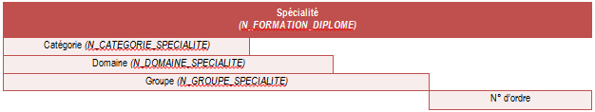
Figure 1 : Nomenclature de la spécialité de formation du diplôme

La nomenclature N_GROUPE_SPECIALITE est définie par le Conseil national de l’information statistique (CNIS).
Nota : le niveau de formation du diplôme (N_NIVEAU_FORMATION_DIPLOME) peut être déterminé à partir du dispositif de formation (N_DISPOSITIF_FORMATION). La spécialité du diplôme (N_FORMATION_DIPLOME) et le niveau de formation du diplôme sont liés.
Un exemple est proposé au chapitre 4.4 « Synthèse des informations disponibles à partir d’un MEF national ».
La position de la formation par rapport à un cursus, dont les nomenclatures associées sont les suivantes :
Nom nomenclature | Codification dans la BCN
MEFSTAT11 | V_MEF_STAT_11
MEFSTAT9 | N_MEF_STAT_9
MEFSTAT8 | N_MEF_STAT_8
MEFSTAT7 | N_MEF_STAT_7
MEFSTAT6 | N_MEF_STAT_6
MEFSTAT5 | N_MEF_STAT_5
MEFSTAT4 | N_MEF_STAT_4
MEFSTAT3 | N_MEF_STAT_3
MEFSTAT2 | N_MEF_STAT_2
MEFSTAT1 | N_MEF_STAT_1
Tableau 2 : Nomenclatures associées à la position de la formation dans le cursus

Thématique de la formation

MEF nationaux et MEF académiques
Il existe deux catégories de MEF codifiant la thématique de formation : les MEF nationaux et les MEF académiques. Ces deux types de MEF sont codifiés sur 11 caractères.
Les MEF nationaux ont une portée nationale. Le 11e et dernier caractère d’un MEF national vaut toujours « 0 » (zéro). Les MEF nationaux sont codés sur 10 caractères dans la BCN et sur 11 caractères lors de transmission dans le SI du MEN.
Les MEF académiques sont des MEF créés localement, en respectant certaines règles de gestion, pour répondre aux besoins suivants :
- La mise en place de formations nationales à gestion académique, telles que les sections linguistiques, sportives, les formations qualifiantes de SEGPA, certaines actions de la MGI (Mission générale d'insertion) ;
- Les besoins propres de l'académie : mise en place pour des publics ciblés de formations ayant une durée ou une spécialité particulière (par exemple, préparation d'un bac technologique en 3 ans au lieu de 2).
Le 11e et dernier caractère d’un MEF académique est un chiffre différent de « 0 » (zéro) ou bien une lettre (cf. nomenclature N_TYPE_MEF).
Les académies peuvent adapter la durée du dispositif de formation ou la spécialité. Dans le 2e cas, le 8e caractère du MEF devient une lettre.
Lorsqu’un MEF académique est créé, il est associé à un MEF de rattachement. Il s’agit du MEF national à partir duquel le MEF académique a été « profilé ».
Les MEF des formations de l'enseignement agricole, proposées en voie initiale (scolaire), sont également disponibles dans la BCN et intégrés dans les fichiers d'alimentation des ENT.

Enseignements
Une thématique de formation définie par un MEF correspond à un ensemble d’enseignements ou matières enseignées (cf. chapitre 0). Les correspondances sont définies dans la table N_MEF_MATIERE de la BCN.
Nota : Certains MEF nationaux n’ont pas de définition de programme dans N_MEF_MATIERE.

Codification
La codification de la thématique de formation d’un MEF est illustrée Figure 2 et Figure 3. Deux exemples de MEF sont également présentés : « 1CAP2 CHOCOLATIER CONFISEUR » et « PREMIERE SCIENTIFIQUE SVT ».
Cette codification n’est valable que pour les MEF nationaux.

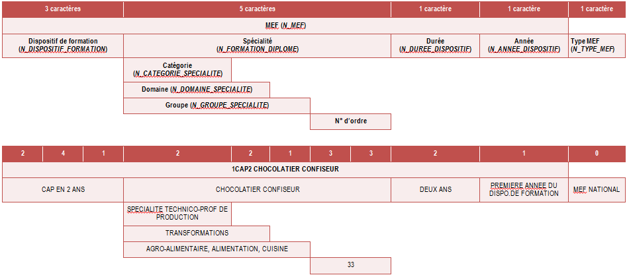
Figure 2 : Nomenclature des MEF nationaux pour le MEF « 1CAP2 CHOCOLATIER CONFISEUR »

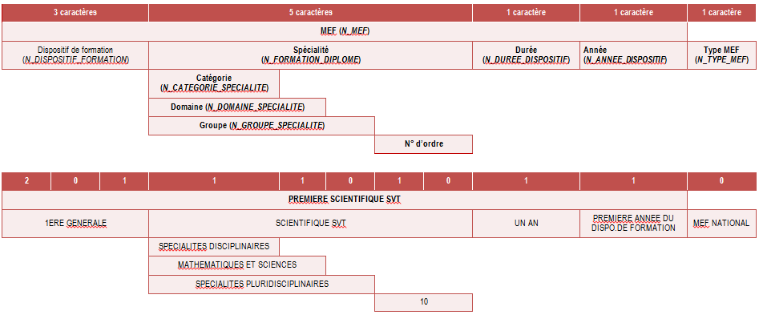
Figure 3 : Nomenclature des MEF nationaux pour le MEF « PREMIERE SCIENTIFIQUE SVT »

Classification de la formation par rapport à un cursus
À chaque MEF national est associé un unique MEFSTAT11.
Le MEFSTAT11 est un code hiérarchisé : plus on lit de caractères, plus la formation est décrite finement et plus on précise la classification de la formation par rapport au cursus.
9 nomenclatures, MEF_STAT_1 à MEF_STAT_9, permettent de lire chacun des niveaux de rupture.
Rupture | Niveau d’information | Exemple
Au 1er caractère | Degré d’enseignement | 1er degré, 2nd degré, post-Bac…
Au 2ème caractère | Cycle d’enseignement | 1er cycle du 2nd degré, 2nd cycle pro, 2nd cycle Général & Technologique…
Au 3ème caractère | Dispositif de formation | CAP en 1 an, CAP en 2ans, …, BTS en 2 ans, …
Au 4ème caractère | Classe | 6ème, 5ème, …, 2nde Pro, …, 1ère Général & Technologique, …
Au 5ème caractère | Filière du 2nd cycle Général & Technologique | Voie Générale / Voie Technologique / BT
Au 6ème caractère | Série du bac G & T  ou Type de CPGE | S, L, ES, STI, STL, …  ou Scientifique, Littéraire, Eco & Commerciales
Au 7ème caractère | Catégorie de Spécialités | Nomenclature CNIS en 4 postes
Au 8ème caractère | Domaine de Spécialités | Nomenclature CNIS en 17 postes
Au 9ème caractère | Groupe de Spécialités | Nomenclature CNIS en 93 postes
Tableau 3 : Niveaux de rupture du MEFSTAT11
La classification d’une formation par rapport à un cursus est illustrée Figure 4 et Figure 5 avec deux exemples de MEF / MEFSTAT11 présentés : « 1CAP2 CHOCOLATIER CONFISEUR » et « PREMIERE SCIENTIFIQUE SVT ».

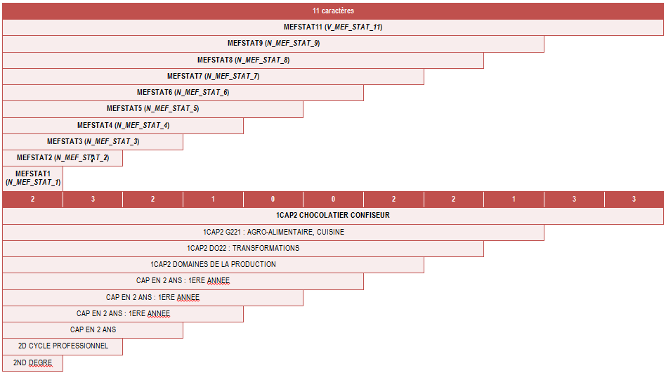
Figure 4 : Nomenclature des MEFSTAT nationaux pour le MEF « 1CAP2 CHOCOLATIER CONFISEUR »
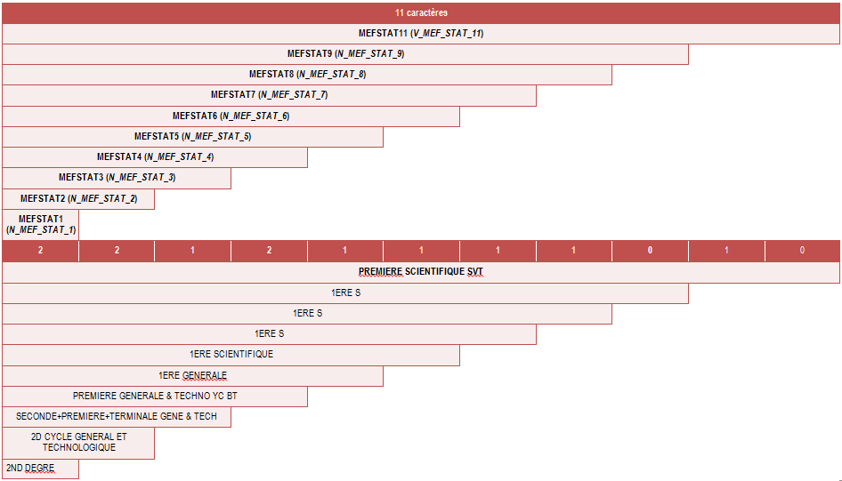
Figure 5 : Nomenclature des MEFSTAT nationaux pour le MEF « PREMIERE SCIENTIFIQUE SVT »

Synthèse des informations disponibles à partir d’un MEF national
Nomenclature | Code exemple 1 | Libellé exemple 1 | Code exemple 2 | Libellé exemple 2 | Code exemple 3 | Libellé exemple 3
N_MEF | 2412213321 | 1CAP2 CHOCOLATIER CONFISEUR | 2011101011 | PREMIERE SCIENTIFIQUE SVT | 1021000111 | 4EME
DISPOSITIF_FORMATION | 241 | CAP EN 2 ANS | 201 | 1ERE GENERALE | 102 | 4EME
N_NIVEAU_FORMATION_  DIPLOME  issu de la table N_DISPOSITIF_FORMATION | 500 | CERTIFICAT D’APTITUDES PROFESSIONNELLES | 470 | BAC GENERAL | 670 | FORMATIONS GENERALES DE 1ER CYCLE
N_FORMATION_DIPLOME | (500)22133 | CHOCOLATIER CONFISEUR | (470)11010 | SCIENTIFIQUE SVT | (670)10001 | GENERAL
V_MEF_STAT_11  issu de la table N_DISPOSITIF_FORMATION | 23210022133 | 1CAP2 CHOCOLATIER CONFISEUR | 22121111010 | PREMIERE SCIENTIFIQUE SVT | 21150010001 | 4EME
N_MEF_STAT_9 | 232100221 | 1CAP2 G221 : AGRO-ALIMENTAIRE, CUISINE | 221211110 | 1ERE S | 211500100 | 4EME GENERALE (NC 4E AES)
N_MEF_STAT_8 | 23210022 | 1CAP2 DO22 : TRANSFORMATIONS | 22121111 | 1ERE S | 21150010 | 4EME GENERALE (NC 4E AES)
N_MEF_STAT_7 | 2321002 | 1CAP2 DOMAINE DE LA PRODUCTION | 2212111 | 1ERE S | 2115001 | 4EME GENERALE (NC 4E AES)
N_MEF_STAT_6 | 232100 | CAP EN 2 ANS : 1ERE ANNEE | 221211 | 1ERE SCIENTIFIQUE | 211500 | 4EME GENERALE (N.C 4E AES)
N_MEF_STAT_5 | 23210 | CAP EN 2 ANS : 1ERE ANNEE | 22121 | 1ERE GENERALE | 21150 | 4EME GENERALE (N.C 4E AES)
N_MEF_STAT_4 | 2321 | CAP EN 2 ANS : 1ERE ANNEE | 2212 | PREMIERE GENERALE & TECHNO YC BT | 2115 | 4EME GENERALE (N.C 4E AES)
N_MEF_STAT_3 | 232 | CAP EN 2 ANS | 221 | SECONDE+PREMIERE+TERMINALE GENE & TECH | 211 | 6EME A 3EME + 3E D’INSERTION
N_MEF_STAT_2 | 23 | 2D CYCLE PROFESSIONNEL | 22 | 2D CYCLE GENERAL ET TECHNOLOGIQUE | 21 | 1ER CYCLE
N_MEF_STAT_1 | 2 | 2ND DEGRE | 2 | 2ND DEGRE | 2 | 2ND DEGRE
Tableau 4 : Exemples d’informations disponibles à partir d'un MEF national

Enseignements, disciplines et niveaux des formations

Nomenclatures « de gestion » utilisées par le MEN
Les nomenclatures utilisées par le ministère sont décrites dans la BCN.

Enseignements
Une formation comprend des enseignements (ou matières enseignées), qui sont codés sur 6 caractères :
- Les 2 premiers caractères codent les familles de matières (Langues vivantes, Sciences…) ;
- Les 4 premiers caractères codent les matières (Allemand, Mathématiques…) ;
- Le 5e caractère code les modalités d’éloignement (enseignement dans l’établissement, par correspondance…) ;
- Le 6e caractère code les modalités d’enseignement (une option prise en premier ou second choix…).
- La codification des enseignements est illustrée Figure 6 avec un exemple d’enseignement : « ALLEMAND LV1 ».
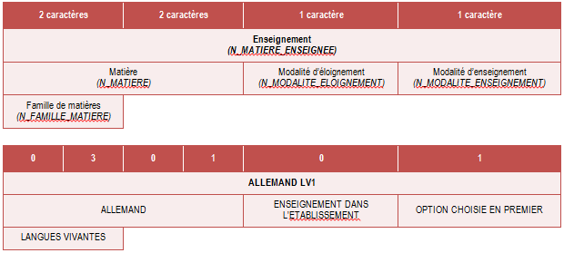
Figure 6 : Nomenclature des matières enseignées pour l’enseignement « ALLEMAND LV1 »

Disciplines
Pour un enseignant, il convient de distinguer sa discipline de recrutement de sa discipline de poste :
- discipline de recrutement : discipline correspondant au concours que le candidat a passé pour être recruté ;
- discipline de poste : il s’agit de la discipline effectivement enseignée. Cette information est renseignée par le service chargé de la gestion des personnels enseignants de l'enseignement scolaire du MEN en fonction des matières enseignées. Elle peut correspondre à plusieurs disciplines de recrutement (et donc plusieurs concours).

Disciplines de recrutement | Discipline de poste associée
0201A LETTRES CLASSIQUES | L0201 LETTRES CLASSIQUES
0201B GRAMMAIRE | L0201 LETTRES CLASSIQUES
0201E LETTRES CLASSIQUES | L0201 LETTRES CLASSIQUES
Tableau 5 : Exemples de disciplines de recrutement et de disciplines de postes associées
La codification des disciplines de poste est illustrée. Un exemple de discipline de poste est également présenté : « ALLEMAND LETTRES ».
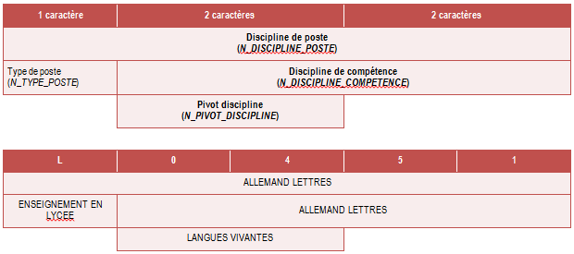
Figure 7 : Nomenclature des disciplines pour la discipline de poste « ALLEMAND LETTRES »

Correspondances BCN / ScoLOMFR
Les solutions ENT reposent sur des annuaires alimentés par les données du SI du ministère en charge de l’Éducation nationale :
- les attributs de l’annuaire ENT sont définies dans l’annexe Annuaire ;
- les attributs alimentés par le SI du MEN sont repris dans l’annexe Annuaire ;
- la référence des nomenclatures est la Base centrale des nomenclatures (BCN).
Parmi les données qui peuvent être transmises par la solution ENT aux services Tiers, des informations sur l’accédant, non associées à une identité, permettent d’assurer l’authentification, le contrôle d’accès au service et la fourniture du service.
Certains attributs, décrits selon la nomenclature BCN, ne peuvent être facilement exploités par les services Tiers fournisseurs de contenus pédagogiques, organisés selon une approche plus pédagogique qu’administrative.
Afin d’articuler les deux approches, un travail de mise en correspondance est réalisé, sur la base du profil ScoLOMFR, permettant l’alignement des vocabulaires « Niveaux » (voc-22) et « Domaines d’enseignement » (voc-15) sur les nomenclatures BCN MEFSTAT et N_MATIERE_ENSEIGNEE.
ScoLOMFR fournit un vocabulaire spécifique d’alignement ScoLOMFR-BCN, qui définit les équivalences. Il est fourni au format SKOS.
Les équivalences sont décomposées en alignement exact, alignement proche, alignement générique et alignement spécifique.
Le profil ScoLOMFR est évolutif (avec un comité de pilotage annuel prenant en compte les demandes d’évolution et une mise à jour annuelle publiée en septembre). La date de publication de la version 4.0.0 dans son intégralité est prévue le 14 mai 2018.
Les vocabulaires et un manuel technique sont disponibles sur https://www.reseau-canope.fr/scolomfr/.

Niveaux
Les niveaux détaillés ScoLOMFR Voc-022 sont mis en correspondance avec le code MEFSTAT fourni aux ENT par le SI MEN.
Dans le premier degré, l’attribut ENTEleveNiveau (classe ENTEleve) est renseigné à partir de la nomenclature BCN N_MEFSTAT_4.
Dans le second degré, l’attribut ENTMEFSTAT11 est alimenté par le SI du MEN avec la nomenclature BCN V_MEFSTAT_11 (c’est-à-dire encodée sur 11 caractères). Le niveau détaillé de la liste ScoLOMFR Voc-022 correspond à un nombre variable de caractères du MEFSTAT11 : généralement les 6 premiers caractères de cet attribut correspondant à la nomenclature BCN N_MEFSTAT_6 sont utilisés dans la liste ScolomFR Voc-022.

Domaines d’enseignement
Les domaines d’enseignement ScoLOMFR Voc-015 sont mis en correspondance avec la nomenclature BCN N_MATIERE_ENSEIGNEE.
Dans le second degré, les attributs ENTAuxEnsMatiereEnseignEtab, ENTAuxEnsClassesMatieres, ENTAuxEnsGroupesMatieres, (classe auxiliaire ENTAuxEnseignant) sont renseignés à partir de la nomenclature BCN N_MATIERE_ENSEIGNEE.

Correspondances BCN / nomenclatures de l’enseignement agricole
Le système d’information de l’enseignement agricole s’appuie sur des nomenclatures propres. Pour faciliter les échanges de données, entre le ministère en charge de l’enseignement agricole et le ministère en charge de l’Éducation nationale ou services Tiers, une correspondance a été établie entre les nomenclatures de référence de l’enseignement agricole et celles contenues dans la BCN, sauf pour celles utilisées dans la gestion des ressources humaines et celle décrivant les matières enseignées.
Les nomenclatures spécifiques aux besoins de gestion des ressources humaines à l’Éducation nationale ne peuvent correspondre avec les nomenclatures de l’enseignement agricole. Il est alors nécessaire d’utiliser une table de référence spécifique aux besoins de l’enseignement agricole.
Ainsi, l’attribut ENTPersonFonctions (classe auxiliaire ENTAuxEnseignant) est renseigné pour l’enseignement agricole à partir des nomenclatures N_FONCTION_FILIERE et N_FAMILLE_POSTE_EA (table contenant les familles de postes de l’enseignement agricole) Cette table est disponible dans la BCN.
Exemples de valeurs du champ ENTPersonFonctions pour les enseignants, fourni par le SI de l’enseignement agricole :
9801030000000$ENS$ENSEIGNEMENT DEVANT ELEVES$FD0032$Aménagem/Aménag Paysagers
9801034000000$ENS$ENSEIGNEMENT DEVANT ELEVES$FD0001$MATHÉMATIQUES
9801022000000$ENS$ENSEIGNEMENT DEVANT ELEVES$FD0046$ZOOTECHNIE/HIPPOLOGIE
9801034000000$ENS$ENSEIGNEMENT DEVANT ELEVES$LV01$Anglais
Exemples de valeurs du champ ENTPersonFonctions pour d’autres fonctions :
9801012000000$ADM$FONCTION ADMINISTRATIVE$FS0019$Administratif cat. B
9801014000000$EDU$EDUCATION$FS0011$CPE
9801014000000$LAB$PERSONNELS DE LABORATOIRE$FS0015$Laboratoire cat. B
9801014000000$MDS$PERSONNELS MEDICO-SOCIAUX$FS0017$Santé
9801014000000$TEC$PERSONNELS TECHNIQUES$FS0022$Surveillance cat. B
9801019000000$DIR$DIRECTION$FS0008$Directeur CFPPA
Pour plus de détails, se reporter à l’annexe 4bis « Alimentation de l’annuaire ENT depuis le SI du ministère en charge de l'Éducation nationale et d'autres SI externes » de l’ensemble annuaire.

Informations de scolarité transmises par le SI du MEN
Les tableaux ci-dessous reprennent les informations liées aux MEF et aux enseignements qui sont transmises par le SI du MEN au travers des fichiers d’alimentation des annuaires ENT.

Nomenclatures académiques transmises dans le second degré par le biais de l’annuaire académique fédérateur (AAF)
Dans le second degré, deux fichiers contenant des nomenclatures sont transmis par l’AAF aux solutions ENT.
Un premier fichier contient pour chaque Mef :
- Le libellé du Mef ;
- Le Mef national de rattachement ;
- Le code Mef_stat_11.
Un deuxième fichier contient pour chaque code matière le libellé associé.

Informations transmises pour les élèves du second degré
Attribut | Commentaire | Obl/Fac | Mo/Mu | Libellé | Nomenclature | Exemple
MEF | Code du MEF national ou académique | Obl | Mo | ENTEleveMEF | N_MEF (code MEF) + N_TYPE_MEF (code type MEF) [10+1 caractères] | 10310019110
Libellé MEF | Libellé du MEF national ou académique | Obl | Mo | ENTEleveLibelleMEF | N_MEF correspondant aux 10 premiers caractères pour les MEF nationaux, texte libre pour les MEF académiques | 3EME
Niveau de formation | 1ère générale et technologique, 1ère année de CAP en 2 ans… | Obl | Mo | ENTEleveNivFormation | N_MEF_STAT_4 | 3EME GENERALE
Filière | 1ère générale, 1ère année de CAP en 2 ans | Obl | Mo | ENTEleveFiliere | N_MEF_STAT_5 | 3EME GENERALE
Code des Enseignements | Ensemble des codes des enseignements (=matières) suivis par l'élève (obligatoires, optionnels et de spécialité) : Histoire-géographie, Latin, SVT… | Obl | Mu | ENTEleveCodeEnseignements | N_MATIERE_ENSEIGNEE | 020700  062900
Établissement de rattachement administratif | Pointeur sur l'établissement principal de l'élève | Obl | Mo | ENTPersonStructRattach |  | 50245
Établissements et classe associée | Divisions structurelles dans lesquelles est inscrit l'élève (p. ex. 3eB de l'Etab1) | Obl | Mu | ENTEleveClasses | Code de la classe (chaque établissement peut définir sa propre nomenclature) | 50245$TTIE2
Établissements et groupes associés | Groupes d'enseignement auxquels appartient l'élève | Fac | Mu | ENTEleveGroupes | Code du groupe (chaque établissement peut définir sa propre nomenclature) | 50245$TTIE2_A
Date d'entrée dans l'établissement | Date d’entrée dans la (les) division(s) de l'établissement de rattachement administratif courant | Fac | Mu | ENTEleveDateEntreeClasses |  | 50745$01/09/2019$2BEP1
Date de sortie de l'établissement | Date de sortie de la (des) division(s) de l'établissement de rattachement administratif courant | Fac | Mu | ENTEleveDateSortieClasses |  | 50745$01/07/2020$2BEP1
Tableau 6 : Nomenclatures transmises pour les élèves dans le second degré

Informations transmises pour les enseignants de l’Éducation nationale du second degré
Attribut | Commentaire | Obl/Fac | Mo/Mu | Libellé | Nomenclature | Exemple
Code MEF et libellé associé par établissement | Indique le ou les MEF (académiques ou nationaux) des classes ou groupes de l’enseignant pour chaque établissement | Fac | Mu | ENTAuxEnsMEF | Code MEF : N_MEF (code MEF) + N_TYPE_MEF (code type MEF) [10+1 caractères]  Libellé MEF : N_MEF | 6709$10010012110$6EME  6709$10110001110$5EME  6709$10210001110$4EME  6709$10310019110$3EME
Fonctions | Fonctions multiples (et disciplines associées) dans des établissements, des structures de rattachement fonctionnel (cités scolaires, GRETA, lycée) ou des bassins de formation : responsable ENT, webmestre, responsable sécurité… | Fac | Mu | ENTPersonFonctions | N_FONCTION_FILIERE (code) + N_FONCTION_FILIERE (libellé) + N_DISCIPLINE_POSTE (code) + N_DISCIPLINE_POSTE (libellé) | 6709$ENS$ENSEIGNEMENT  $L1600$SCIENCES DE LA VIE ET DE LA TERRE
Catégories de discipline de poste | Physique et électricité appliquée (catégorie : Physique - Chimie) | Fac | Mu | ENTAuxEnsCategoDiscipline | N_PIVOT_DISCIPLINE (code) (code) + N_PIVOT_DISCIPLINE (libellé) | 16$BIOLOGIE - GEOLOGIE
Établissements et matières enseignées associées | Matières multiples enseignées effectivement dans des établissements multiples | Fac | Mu | ENTAuxEnsMatiereEnseignEtab | N_MATIERE_ENSEIGNEE | 6709$SCIENCES DE LA VIE ET DE LA TERRE
Lien Établissement/ Divisions / matières enseignées dans division | Lien Établissement/ Divisions / codes matières enseignées dans division | Fac | Mu | ENTAuxEnsClassesMatieres | N_MATIERE_ENSEIGNEE | 6709$301$062900  6709$302$062900  6709$401$062900  …
Lien Établissement/ Groupes /matières enseignées dans groupe | Lien Établissement/ Groupes / codes matières enseignées dans groupe | Fac | Mu | ENTAuxEnsGroupesMatieres | N_MATIERE_ENSEIGNEE | 6709$6A$062900
Tableau 7 : Nomenclatures transmises pour les enseignants de l’Éducation nationale dans le second degré

Profils de l’accédant
Le profil de l’accédant non associé à une identité constitue une des données qui peut être transmise par la solution ENT aux services Tiers afin d’assurer l’authentification et le contrôle d’accès.
Il permet à un administrateur de donner des droits d’accès à une application en se basant sur ce profil et ainsi autoriser les accès (par exemple, autoriser les utilisateurs ayant le profil « Élève » à consulter une encyclopédie). Les informations de profils sont présentées par l’accédant dans le jeton de sécurité, ce qui permet de l’autoriser.
Chaque catégorie de profil de l’accédant est identifiée par un code unique sur le périmètre national.
Les profils de l’accédant sont par défaut peuplés automatiquement en fonction de la valeur d’un ou plusieurs attributs caractérisant les personnes. Ils peuvent être complétés de manière discrétionnaire.
Identifiant du profil de l’accédant (PROFIL_NATIONAL) | Description du périmètre
National_elv | Élève
National_tut | Responsable d’un élève (parent, tuteur légal)
National_ens | Enseignant non documentaliste
National_dir | Personnel de direction de l’établissement
National_evs | Personnel de vie scolaire travaillant dans l’établissement
National_eta | Personnel administratif, technique ou d’encadrement travaillant dans l’établissement
National_aca | Personnel de rectorat, de DRAAF, de DAAF, de DSDEN, de circonscription
National_doc | Documentaliste
National_col | Personnel de collectivité territoriale
Tableau 8 : Identifiants des profils de l'accédant
La valeur de l’identifiant du profil à fournir se détermine à partir de la classe d’objet puis de la fonction de la personne, comme le décrit le tableau ci-après :

Identifiant du profil | Classe d’objet  1er degré | Classe d’objet  2nd degré | Fonction
National_elv | ENTEleve | ENTEleve | (N/A)
National_tut | ENTPersRelEleve | ENTAuxPersRelEleve | (N/A)
National_ens | ENTEnseignant | ENTAuxEnseignant | ACP$APPRENTI CLASSIQUE OU PROFESSEUR
National_ens | ENTEnseignant | ENTAuxEnseignant | APP$APPRENTISSAGE
National_ens | ENTEnseignant | ENTAuxEnseignant | ENS$ENSEIGNEMENT
National_ens | ENTEnseignant | ENTAuxEnseignant | FCA$FORMATION CONTINUE DES ADULTES
National_ens | ENTEnseignant | ENTAuxEnseignant | FIJ$FORMATION INSERTION JEUNES DEVANT ELEVES
National_ens | ENTEnseignant | ENTAuxEnseignant | REM$REMPLACEMENT
National_ens | ENTEnseignant | ENTAuxEnseignant | STG$STAGIAIRE EN FORMATION
National_doc | (N/A) | ENTAuxEnseignant | DOC$DOCUMENTATION
National_doc | (N/A) | ENTAuxEnseignant | DCT$PERSONNELS DE DOCUMENTATION
National_dir | (N/A) | ENTAuxNonEnsEtab | DIR$DIRECTION
National_evs | (N/A) | ENTAuxNonEnsEtab | AED$ASSISTANT D'EDUCATION
National_evs | (N/A) | ENTAuxNonEnsEtab | EDU$EDUCATION
National_evs | (N/A) | ENTAuxNonEnsEtab | SUR$SURVEILLANCE
National_eta | (N/A) | ENTAuxNonEnsEtab | 2DG$PERSONNELS 2 DEGRE
National_eta | (N/A) | ENTAuxNonEnsEtab | ACS$ACCOMPAGNEMENT SOUTIEN ET HORS AIS
National_eta | (N/A) | ENTAuxNonEnsEtab | ADA$READAPTATION
National_eta | (N/A) | ENTAuxNonEnsEtab | ADF$PERSONNELS ADMINISTRATIFS
National_eta | (N/A) | ENTAuxNonEnsEtab | ADM$FONCTION ADMINISTRATIVE
National_eta | (N/A) | ENTAuxNonEnsEtab | AES$ACCOMPAGNEMENT ELEVES SITUATION HANDICAP
National_eta | (N/A) | ENTAuxNonEnsEtab | ALB$LABORATOIRE
National_eta | (N/A) | ENTAuxNonEnsEtab | ASE$ASSISTANT ETRANGER
National_eta | (N/A) | ENTAuxNonEnsEtab | ASH$ACCOMPAGNEMENT ELEVES SITUATION HANDICAP
National_eta | (N/A) | ENTAuxNonEnsEtab | AVS$ASS EDUCATION-AUXILIAIRE DE VIE SCOLAIRE
National_eta | (N/A) | ENTAuxNonEnsEtab | CFC$CONSEILLER EN FORMATION CONTINUE
National_eta | (N/A) | ENTAuxNonEnsEtab | CTR$CHEF DE TRAVAUX
National_eta | (N/A) | ENTAuxNonEnsEtab | ECP$ELEVE CYCLE PRE/COP STAGIAIRE
National_eta | (N/A) | ENTAuxNonEnsEtab | EMP$EMPLOIS PARTICULIERS ACTIONS DIVERSES
National_eta | (N/A) | ENTAuxNonEnsEtab | IEX$INTERVENANTS EXTERIEURS
National_eta | (N/A) | ENTAuxNonEnsEtab | LAB$PERSONNELS DE LABORATOIRE
National_eta | (N/A) | ENTAuxNonEnsEtab | MDS$PERSONNELS MEDICO-SOCIAUX
National_eta | (N/A) | ENTAuxNonEnsEtab | ORI$ORIENTATION
National_eta | (N/A) | ENTAuxNonEnsEtab | OUV$PERSONNELS OUVRIERS ET DE SERVICE
National_eta | (N/A) | ENTAuxNonEnsEtab | PSY$ PSYCHOLOGUE DE L'EDUCATION NATIONALE
National_eta | (N/A) | ENTAuxNonEnsEtab | TEC$PERSONNELS TECHNIQUES
National_eta | (N/A) | ENTAuxNonEnsEtab | Autres cas
National_aca | ENTNonEnsServAc | ENTAuxNonEnsServAc | (N/A)
National_col | ENTNonEnsCollLoc | ENTAuxNonEnsCollLoc | (N/A)
Tableau 9 : Détermination du profil de l'accédant à partir de la classe d’objet et de la fonction
Cette liste des fonctions associées à un profil de l’accédant demeure non exhaustive. Elle est liée aux fonctions transmises par le SI du ministère en charge de l’Éducation nationale.
Les porteurs de projet pourront ajouter d’autres fonctions, depuis la liste des fonctions fournie par la BCN, à certains profils recensés afin notamment de permettre l’interopérabilité avec les informations transmises par d’autres SI (par exemple SI du ministère en charge de l’enseignement agricole, SI de la collectivité territoriale).
Spécificités pour le profil National_col
Les données des personnels non enseignants rattachés à une collectivité locale ne proviennent pas de la catégorie « PersEducNat ». Elles sont issues du référentiel de la collectivité et devront avoir comme profil accédant National_col.
Il peut arriver d’avoir des contractuels de la collectivité territoriale rattachés à un établissement et qui y jouent un rôle équivalent à celui du MEN. Dans ce cas, il est recommandé d’attribuer à ces personnes le profil accédant équivalent. Par exemple un contractuel engagé par la collectivité et qui enseigne dans un établissement devrait avoir le profil accédant National_ens.

Personnes en relation avec les élèves

Premier degré
Dans le premier degré, les personnes en relation avec l’élève sont décrites dans le champ ENTEleveAutoriteParentale qui contient les informations suivantes :
cle_jointure_person$type_relation
Les différents éléments composant ce champ sont détaillés ci-après :
cle_jointure_person : identifiant du responsable dans l’AAF pour l’Éducation nationale ;
type_relation : les différentes valeurs possibles sont indiquées dans la nomenclature commune aux premier et second degrés N_LIEN_ELEVE_RESPONSABLE (qui remplace l’ancienne nomenclature N_LIEN_PARENTE_1D).

Second degré
Dans le second degré et dans le but d’aligner les informations transmises aux solutions ENT avec celles saisies dans SIECLE (ex-SCONET), le champ ENTElevePersRelEleve contient les informations suivantes :
cle_jointure_person$type_relation$resp_financier$resp$contact$beneficiaire
Les différents éléments composant ce champ sont détaillés ci-après :
- cle_jointure_person : identifiant du responsable dans l’AAF pour l’Éducation nationale ;
- type_relation : les différentes valeurs possibles sont indiquées dans la nomenclature commune aux premier et second degrés N_LIEN_ELEVE_RESPONSABLE (qui remplace l’ancienne nomenclature N_LIEN_PARENTE) ;
- resp_financier : s’appuie sur l’information « Paie les frais scolaires » dans SIECLE (responsable financier) ; 1 si la personne est responsable financier, 0 si la personne n’est pas responsable financier ;
- resp : les différentes valeurs possibles sont celles indiquées dans la nomenclature BCN commune aux premier et second degrés N_NIVEAU_RESPONSABILITE : 1 si la personne est « représentant légal », 2 si la personne est « personne en charge de l’élève », 3 si la personne est « personne à contacter » ;
- contact : s’appuie sur l’information de SIECLE concernant les représentants légaux et les personnes en charge de l’élève qui permet aux établissements d'indiquer si le responsable est à joindre en priorité ou non : 1 si la personne est à contacter en priorité, 0 sinon ;
- beneficiaire : s’appuie sur la nouvelle information « Perçoit les aides » dans SIECLE (les différentes valeurs possibles sont : 1 pour oui, 0 pour non).
Les combinaisons possibles pour les éléments resp et contact sont les suivantes :
Combinaisons possibles | Valeur $resp$contact dans ENTElevePersRelEleve
Représentant légal, à ne pas contacter en priorité | $1$0
Représentant légal, à contacter en priorité | $1$1
Personne en charge de l’élève, à ne pas contacter en priorité | $2$0
Personne en charge de l’élève, à contacter en priorité | $2$1
Personne à contacter | $3$0
Tableau 10 : Combinaisons possibles des éléments resp et contact dans le champ ENTElevePersRelEleve
Pour le niveau de responsabilité « personne à contacter » (niveau 3), les informations de la personne sont limitées à sa civilité, son lien avec l’élève, son nom de famille, son nom d’usage, son prénom et ses coordonnées téléphoniques.

Recommandations pour les porteurs de projets
- Chaque projet est identifié par un code unique sur le périmètre national respectant la nomenclature définie.
- Chaque catégorie de profil de l’accédant est identifiée par un code unique sur le périmètre national respectant la nomenclature définie.

BCN : base centrale des nomenclatures (http://infocentre.pleiade.education.fr/bcn/)
RAMSESE : (répertoire académique et ministériel sur les établissements du système éducatif)
BCN (http://infocentre.pleiade.education.fr/bcn/)
SKOS (Simple Knowledge Organisation System) - (http://www.sparna.fr/skos/SKOS-traduction-francais.html)
Les valeurs du niveau de formation et de la filière sont basées sur le MEF de rattachement (chaque MEF est associé à un MEF de rattachement et à un MEFSTAT).
²³ Les valeurs du niveau de formation et de la filière sont basées sur le MEF de rattachement (chaque MEF est associé à un MEF de rattachement et à un MEFSTAT).

